Класс 5___________
ф________________________
и____________________________

12.1 Обработка информации.
Систематизация и поиск.

- Закончите предложение.
Обработка информации – это …
____________________________________________________________
____________________________________________________________
____________________________________________________________
____________________________________________________________
- Найдите в учебнике необходимую информацию и закончите фразы.
а) Информация — это ______________________________________ _________________________________________________________
_________________________________________________________
б) Информатика — это ____________________________________ _________________________________________________________
_________________________________________________________
в) Компьютер — это ______________________________________ _________________________________________________________
г) Файл — это ____________________________________________ _________________________________________________________
_________________________________________________________
д) Текстовый редактор — это _________________________________________________________
_________________________________________________________

- Систематизируйте приведённые сведения, разделив их по тем предметам, к которым они относятся. Для этого в пустые ячейки слева впишите буквы:
Р — для информации из области русского языка,
Е — естествознания, И — истории, М — математики.
Русский алфавит содержит 33 буквы.
1480-й год считается годом окончания зависимости Руси от Золотой Орды.
Квадрат — это прямоугольник, у которого все стороны равны.
Первое слово предложения пишется с большой буквы.
Примерно половина человечества принадлежит к европейской расе.
Россия — самое крупное по территории государство мира.
«Чу»—«щу» пишется через «у».
Европа — самая крупная часть света, в которой нет жарких пустынь.
Кунсткамера — первый русский музей.
От перестановки слагаемых сумма не меняется.
Предлоги пишутся отдельно от слова.
7 сентября 1812 года недалеко от Москвы, у деревни Бородино русская армия дала сражение французам.
Любые две точки можно соединить только одним отрезком.
В 1941 году началась Великая Отечественная война
В 1721 году Пётр I принял титул императора, и Россия стала называться Российской империей.
Периметр — это сумма длин всех сторон геометрической фигуры.
В 1380 году состоялась Куликовская битва.
Земля вращается вокруг Солнца.
Байкал — самое глубокое озеро в мире.
Зима в тундре длится 8-9 месяцев.
В 988 году на Руси приняли новую веру — христианство.
Предложение — это группа слов, которая выражает законченную мысль.
Москва была основана в 1147 году.
В XII веке многие русские земли попали под власть монголо-татар.

- Выпишите из таблицы исторические события в хронологическом порядке (упорядочите информацию):
____________________________________________________________
____________________________________________________________
____________________________________________________________
____________________________________________________________
____________________________________________________________
____________________________________________________________
____________________________________________________________
____________________________________________________________
____________________________________________________________
- Рассмотрите объекты в приведенном множестве и систематизируйте их в виде трёх рядов, определив их общий признак. Дайте названия получившимся рядам.
Ряд 1 - «Графические объекты»:
____________________________________________________________
Ряд 2 - «_______________________________________»:
____________________________________________________________
Ряд 3 - «________________________________________»:
____________________________________________________________
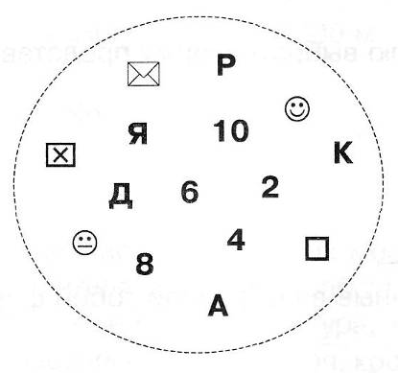
- Отсортируйте слова в алфавитном порядке.
Исходный список | Отсортированный список
баскетбол
чехол
балкон
справедливый
справа
расчётливый
гимн
гитара
посетить
шофёр
канал
расчёт
почерк
щётка

- Найдите в географическом атласе и впишите в таблицу названия пяти европейских государств в алфавитном порядке. Укажите столицу каждого государства.
Государство | Столица
- Перепишите список этих государств так, чтобы их столицы были расположены в алфавитном порядке.
Столица | Государство

